Actividad 5 - Conceptos y Comandos básicos del particionamiento en bases de datos NoSQL

Jeisson Andrés López Abril

Héctor Andrés Leyton Muñoz

Facultad de Ingeniería, Corporación Universitaria Iberoamericana

Ingeniería de software virtual

Docente Adán Beltrán

10 de octubre de 2021

**DESARROLLO**

1. **REQUERIMIENTOS NO FUNCIONALES**

Requerimientos no funcionales relacionados con calidad y desempeño requeridos

Requerimientos de calidad y desempeño

* El acceso a la BD debe brindar una disponibilidad del 99% a través de la respuesta de otros servidores.
* Se debe asegurar el registro de la información de operaciones CRUD en la base de datos a través del particionamiento.
* El particionamiento se debe realizar por el método de rangos.
* Cada petición debe tener una respuesta indicando si fue exitosa.
* El almacenamiento de la configuración de particionamiento para esta actividad se debe realizar de forma local.
* La migración de los fragmentos será automática.
* En aras de brindar mayor rapidez en las escrituras se tendrá en cuenta el balanceo de la carga entre las particiones, afectando sólo a un servidor.

Requerimientos de ambiente

* Garantizar la compatibilidad bajo algún sistema operativo Linux.
* Se deberá utilizar mongobd en versiones 3 o superiores.
* El equipo de pruebas para esta actividad deberá disponer de capacidad de procesamiento y memoria RAM suficiente para garantizar el particionamiento.
* Se deben disponer de cantidad de registros de prueba suficientes para poder evidenciar con facilidad el particionamiento.

1. **COMANDOS UTILIZADOS**

Iniciar el sharding para que inicien los shards y las réplicas necesarias en el proceso y el levantamiento del mongos

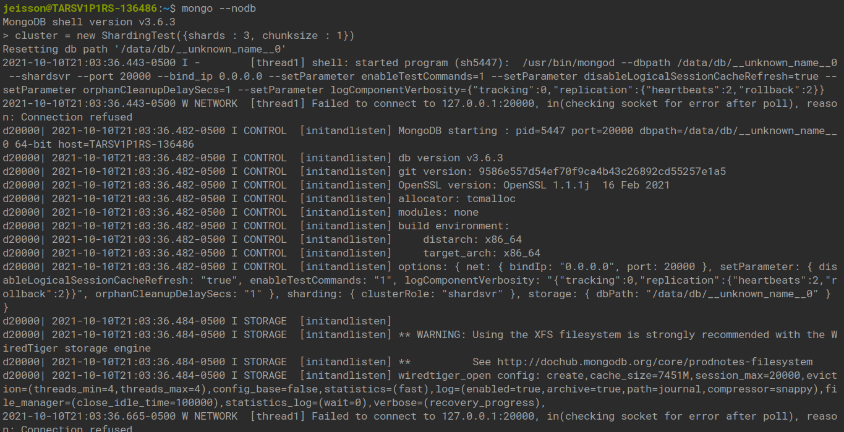

**Iniciamos el port 20006 donde se encuentra configurado mongos, realizando un sh.status(), para validar la creación de los shard en cada puerto, dejando como primario el 20001**

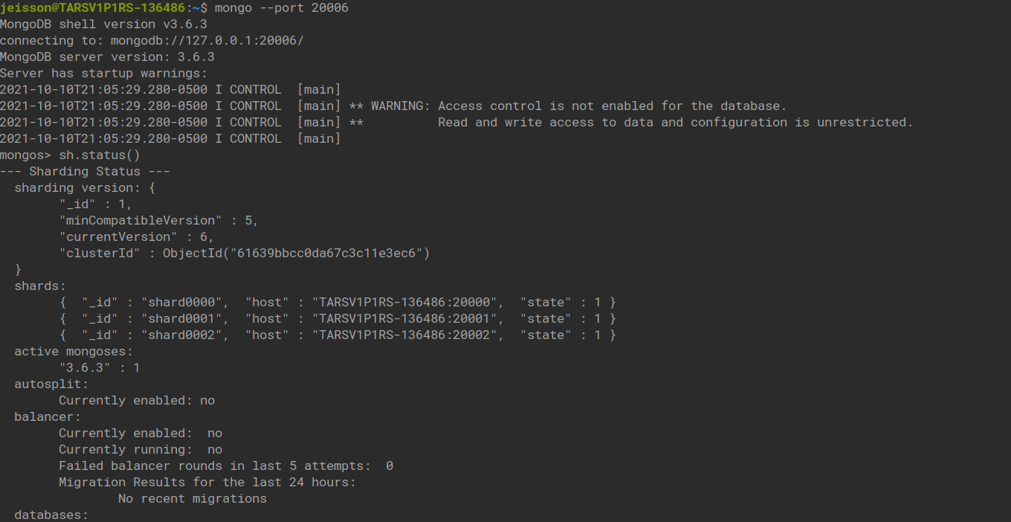

**Insertamos una cantidad de datos desde mongos para poder realizar las pruebas en una base test, collection blog_post donde insertamos 10000 registros**

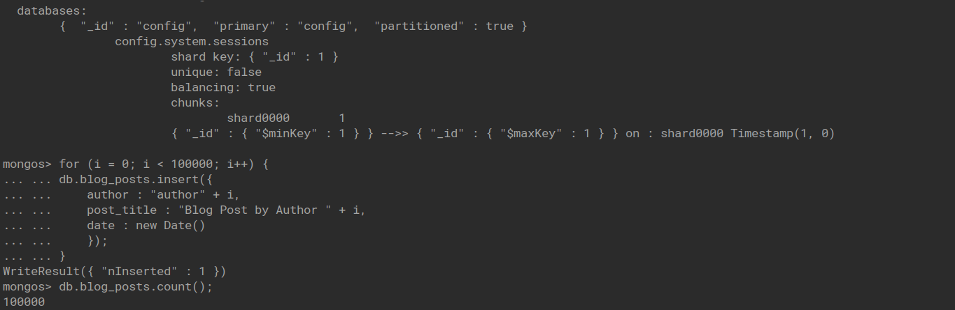

**Validación del sharding para verificar si los procesos de sincronización están activos o son necesarios activarlos.**

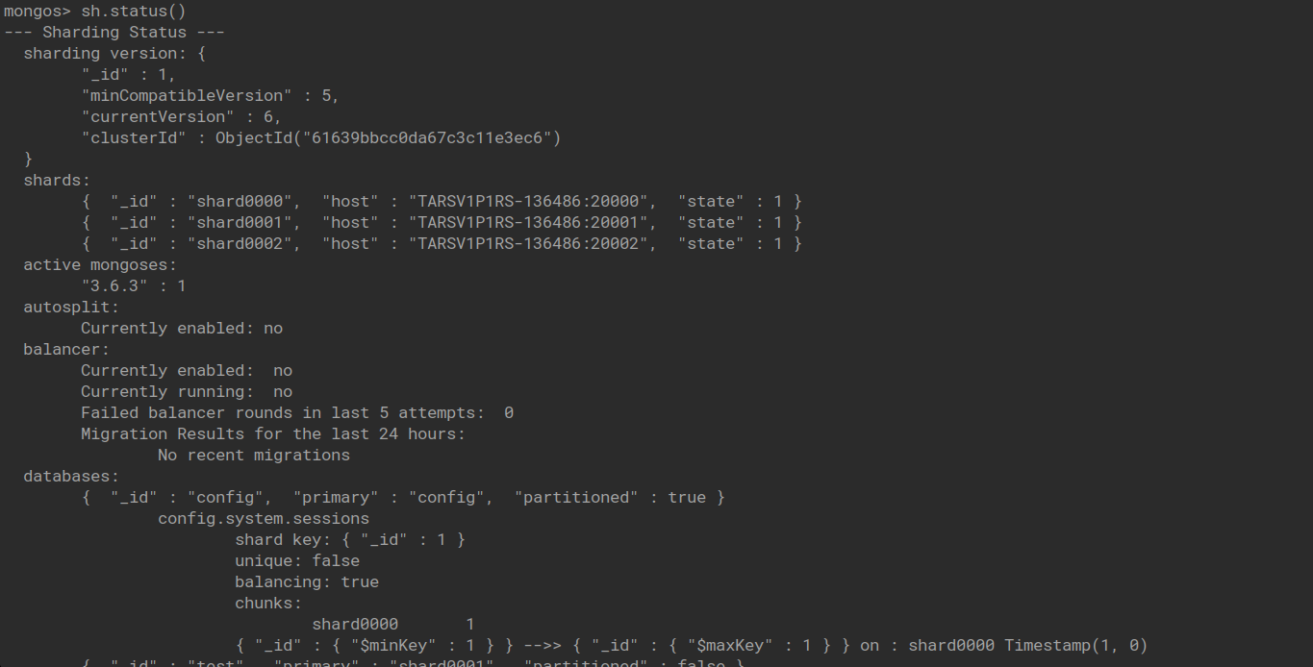

**Habilitar el sharding en la base test**

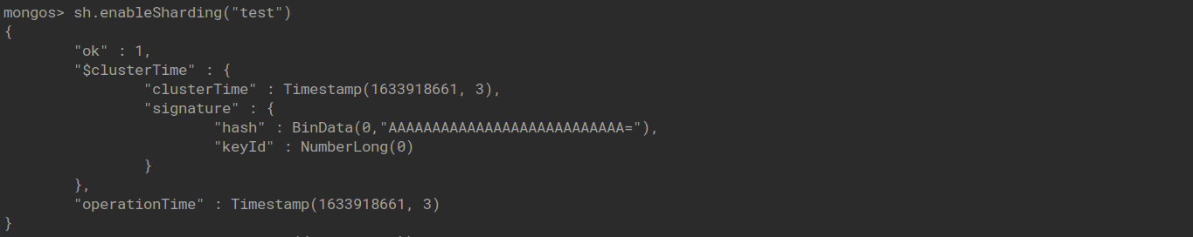

**Creación del index para poder realizar el proceso de shardind en forma ordenada**

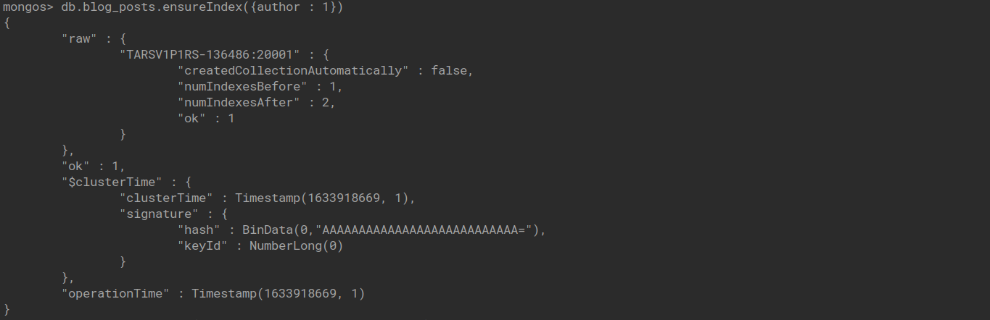

**A partir del index, se crea el shard a la collection**

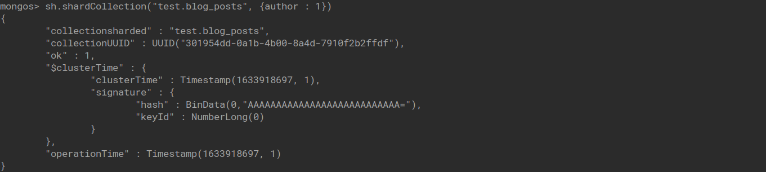

**Se valida que queda el index y la configuracion lista para activar el sharding**

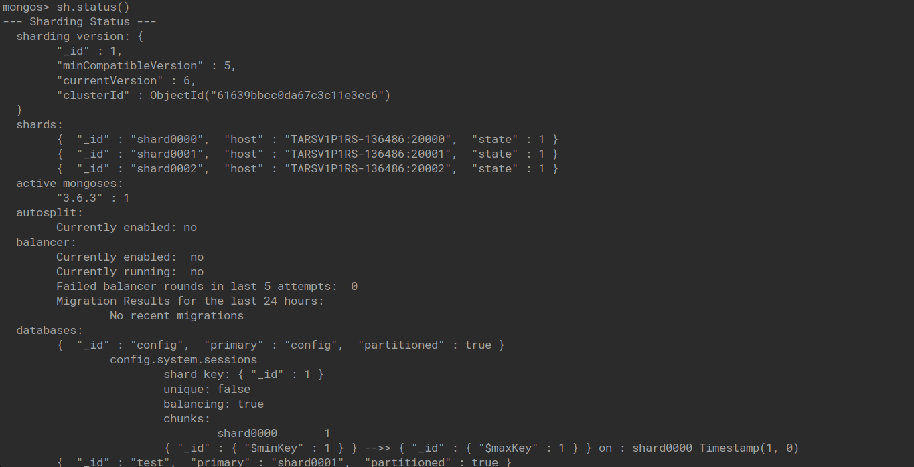

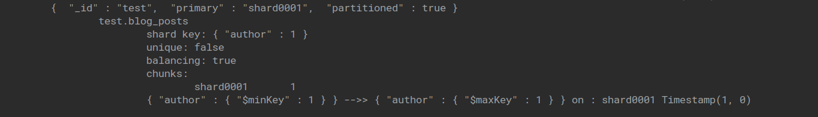

**Activar el currently enabled y runing para que se realice el balance**

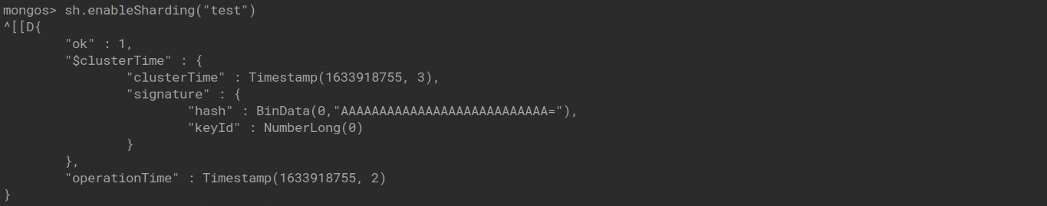

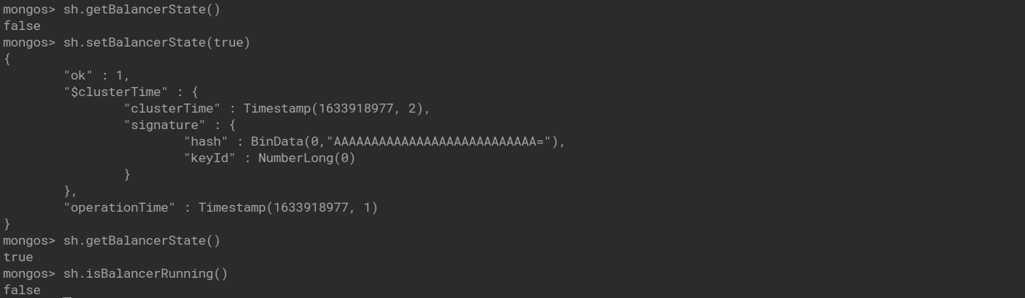

**Ejecucion desde una prueba sin conexión a los puertos la data actual y balanceada de la siguiente manera**

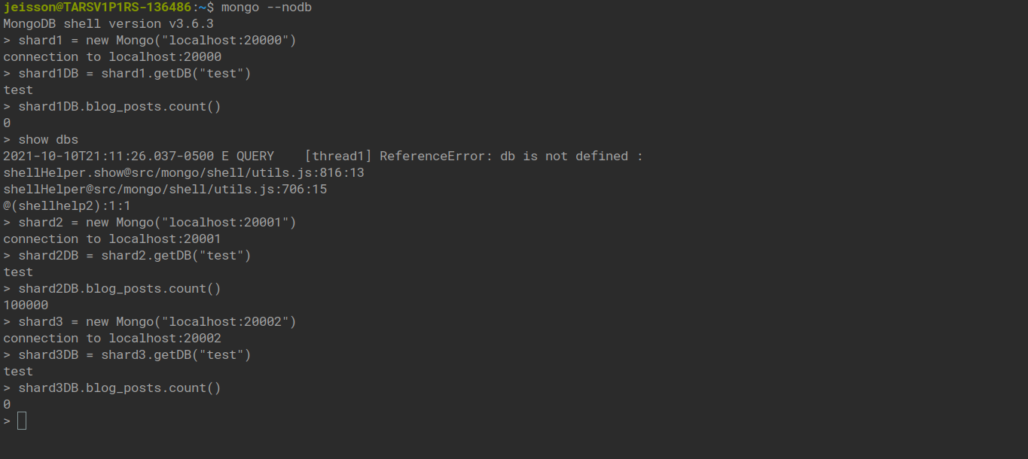

**De esta manera al inicio se verá solo los registros en la base principal del puerto 20001 que nosotros tenemos en las particiones balanceadas como el siguiente ejemplo**

> shard1DB.blog_posts.count()

32518

> shard2DB.blog_posts.count()

36336

> shard3DB.blog_posts.count()

31146

1. **VIDEO**

https://laiberocol-my.sharepoint.com/:v:/g/personal/jlopezab_ibero_edu_co/EWm1sA0klmRLkk1T-G6Ikg0BSlKeq0_HnN5S7mhYhODioA?e=SkMhOV